ФИО: Ивбуль Галина Николаевна
Предмет: русский язык
Класс: 2
Дата:05.12.20017
Тема: Фразеологизмы
Цель урока: познакомить с понятием «Фразеологизм»(устойчивое словосочетание);учить использовать фразеологизмы в речи.
Задачи: 1) Образовательная : учить находить фразеологизмы в речи, учить использовать фразеологизмы в своей речи.
2)Развивающая : развивать устную и письменную речь учащихся, познавательные способности, расширять кругозор.
3)Воспитательная: воспитывать культуру речи, прививать понятие красоты русского языка. воспитывать потребность пользоваться всем языковым богатством: совершенствовать устную и письменную речь, делать ее более точной и богатой.

Тип урока: урок открытия новых знаний.
Формы работы учащихся: фронтально-коллективная, групповая, парная, индивидуальная.
Технологии: технология деятельностного метода
№п/п | Этап урока | Деятельность учителя | Деятельность обучающихся | Время  ( в мин)
1. | Мотивация к учебной деятельности | Без труда нет плода  -Прочитайте пословицу, как вы ее понимаете и кто придумал эту пословицу.  - А что будет нашим плодом на уроке?  Я верю, что сегодня у нас не будет тех, кто будет работать спустя рукава и надеюсь, что мы будем работать бок о бок, душа в душу , не покладая рук.  И тогда мы точно получим этот плод в виде новых знаний. | -Если не потрудиться, не появится плод; придумали ее садоводы.  -Новые знания. | 2 мин
2. | Актуализация знаний и фиксация индивидуального затруднения в пробном действии. | -Сегодня у нас урок открытия нового знания. Какие два этапа мы должны пройти на этом уроке?  Как же мы будем работать? Давайте вместе составим план урока: План урока:  - Повторение, обобщение  - Пробное действие  - Причина затруднения  - План открытия  - Работа с картой ОНЗ  - Составление эталона  - Работа по эталону вместе, в парах  - Самостоятельная работа  - Итог урока  Итак, мы начинаем с повторения. Что мы будем повторять?  1.а) выпишите слова, являющиеся словосочетанием:  бежать дом, строить дом  Продолжите определение:  Словосочетание — это два и более слов...  2.а)Выпишите слова, близкие по лексическому значению родник, ключ, Родина  б) Что такое близкие по лексическому значению слова?  3. Укажите, где слова употреблены в переносом значении: золотые руки, золотое кольцо  Обобщение: мы повторили  1)что такое словосочетание  2)что такое близкие по лексическому значению слова  3)что такое переносное значение слова  4. Пришло время для пробного действия:  Выпишите из предложенных слов и словосочетаний фразеологизм.  кот наплакал, пушистый кот, котировка, котируется. | - Понять, чего мы не знаем и самим найти способ.  Дети вместе с учителем восстанавливают план урока, перепутанный на доске.  -то, что нам пригодиться при открытии нового знания.  - связанных между собой по смыслу и грамматически.  -Это слова, которые по-разному звучат, но означают одно и то же.  Слова в переносном значении переносят частичку прямого значения на другой предмет.  Дети выделяют на карточках карандашом, учитель со слов детей выделяет на доске (слова напечатаны)  Дети делают вывод, что каждый из них дал свой ответ, ответы получились разные | 6 мин
3 | Выявление места и причины затруднения | -Какое задание вы получили?  --Какое возникло затруднение?  - Причина:  -Поставьте цель урока  -Назовите тему урока | -выписать фразеологизм  - Мы не смогли выписать фразеологизм.  Мы не знаем, что такое фразеологизмы.  -узнать, что такое фразеологизмы и научиться использовать их в своей речи.(проговаривают несколько человек)  -Фразеологизмы | 3мин
4 | Построение проекта выхода из затруднения | -Внимательно посмотрите на план и на карту ОНЗ(приложение 1)  План:  1.Внимательно прочитайте задания 1, 2, 3,выполните их.  2.Основываясь на выполненные задания, допишите эталон. | Вместе с учителем рассматривают план и «карту открытия новых знаний» на презентации | 4мин
5 | Реализация построенного проекта | Открывать новые знания мы будем в группах. Напомните правила работы в группах  А еще эталон можно записать в другой форме (приложение 2)  физкультминутка | - В группе должен быть ответственный, один говорит, другие слушают, свое несогласие высказывай вежливо, работать должен каждый на общий результат  Дети работают в группах по 4 человека, учитель по необходимости оказывает группам помощь.  -Ответственные от групп выходят  (вместе) и хором читают получившееся определение фразеологизма  Фразеологизмы - это устойчивые словосочетания, близкие по значению одному слову. | 10 мин
6 | Первичное закрепление во внешней речи | 1)Проговорим эталон вместе.  2) Проговорим эталон в парах друг другу.  3)Вернемся к пробному действию.  4) докажем с помощью эталона, что данные выражения являются фразеологизмами:  сломя голову  спустя рукава  засучив рукава  душа в душу | Дети проговаривают хором  -в парах  на карточках для пробного действия дети выделяют фразеологизм зеленой ручкой.  - Это словосочетания  - Они устойчивые  - Можно заменить одним словом. | 5 мин
7 | Самостоятельная работа с самопроверкой | -Сейчас вы получите эталоны(приложение 3).  Чтобы лучше их понять, вам необходимо будет выполнить на них задание, это и будет ваша самостоятельная работа на сегодняшнем уроке. | Дети выполняют самостоятельную работу, затем сравнивают ее с эталоном. | 4 мин
8 | Включение в систему знаний и повторение | 1)Я предлагаю вам текст, в котором нет фразеологизмов. Возьмите в руки карточки и помогите этот текст «раскрасить» с помощью фразеологизмов.  Глеб у доски расстроился.  Краснеет очень сильно.  Он в этот час, как говорится,  Готов исчезнуть от сильного стыда  О чём же думал он вчера,  Когда бездельничал с утра?  2) Представьте себе, что открылась фирма под названием «Фразеологизмы». Выберите услуги, которые могла бы предложить эта фирма.  - Обозначают действие предметов.  - Помогают выразить свои мысли и эмоции с наибольшей точностью.  - Помогают проверить безударный гласный.  - Украшают нашу речь и делают её образнее.  3) Угадайте по картинкам фразеологизмы и запишите их в свою тетрадь. | Дети работают с карточкой-помощником,  (приложение 4) на которой даны значения фразеологизмов.  Глеб у доски повесил нос.  Краснеет до корней волос.  Он в этот час, как говорится,  Готов сквозь землю провалиться.  О чём же думал он вчера,  Когда баклуши бил с утра?  Дети выбирают правильные ответы.  Дети работают с карточкой-помощником.  Крокодиловы слезы –притворное сожаление  Лезть в бутылку –раздражаться, злиться без причины.  Взять быка за рога- серьезно взяться за дело  Хватать звезды с неба –отличаться особым талантом, даром. | 8мин
9 | Рефлексия | Какую цель мы перед собой ставили?  Достигли мы этой цели?  Что на уроке было самым интересным?  Что было самым трудным  У вас на парте есть лепесток, у меня на доске сердцевина ромашки.  Прикрепите свой лепесток к той ромашке, к которой считаете нужным.  - ромашка  Считал ворон  Бил баклуши  хлопал ушами  пальцем не пошевелил  2. ромашка  работал ни шатко ни валко  так себе  не ахти как  не бог весть как  3.ромашка  не покладая рук  не жалея сил  засучив рукава  до седьмого пота  в поте лица  рука об руку  Молодцы! Спасибо за урок! | -Узнать, что такое фразеологизмы и научиться их употреблять их в своей речи.  -Да.  Ответы детей.  Дети выбирают ромашку, прикрепляют лепесток. | 3 мин

Приложение 1

План:
- Внимательно прочитайте задания 1, 2, 3,выполните их.
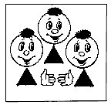
- Основываясь на выполненные задания, допишите эталон.

Фразеологизмы
- Весь урок Витя отвлекался. | Подчеркните слово, означающее, что Витя был невнимательным.
- Весь урок Витя считал ворон. | Подчеркните словосочетание, означающее ,что Витя был невнимательным.
- Весь урок Витя считал воробьев. | Можно ли слово «ворон» заменить словом «воробьев.»  Говорят ли так?  ДА НЕТ
Фразеологизмы –это устойчивые/неустойчивые словосочетания, близкие/противоположные по значению одному слову.

Приложение 2

Фразеологизмы
1.Что это?
словосочетания
2.какие?
устойчивые
3.чем они особенны?
=
слово

Приложение 3

Фразеологизмы-
это устойчивые словосочетания,
близкие по значению одному слову.

Подчеркни словосочетания, являющиеся
фразеологизмами, объясни их значение.
Повесить нос(________________)
повесить пальто(_______________)
пишет в тетради(______________)
пишет как курица лапой(___________)
взять себя в руки(______________)
взять ребенка на руки(_______________)
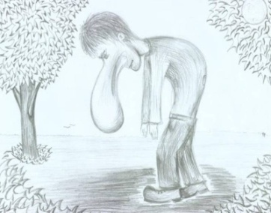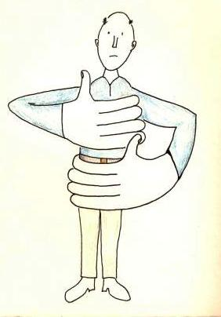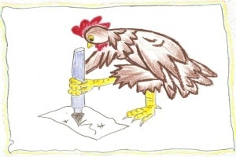

Приложение 4

Карточка-помощник
№1
Повесить нос – расстроиться
Краснеть до корней волос - краснеть очень сильно
Готов сквозь землю провалиться –готов исчезнуть куда-нибудь от сильного стыда
Бить баклуши – бездельничать
№2
Крокодиловы слезы - притворное сожаление
Лезть в бутылку - раздражаться, злиться без причины.
Взять быка за рога - серьезно взяться за дело
Хватать звезды с неба - отличаться особым талантом, даром.

